Білім беру ұйымының атауы |  | Қ.Үкібаев атындағы №37 ЖББМ
Пәні: |  | Әліппе
Бөлім: |  | Әліппе кезеңі
Педагогтің аты-жөні: |  | Галиева Сарсенкул Инкарбековна
Күні:
Сынып: |  | 1 сынып
Сабақтың тақырыбы: |  | Дд дыбысы және әрпі
Оқу бағдарламасына сәйкес оқыту мақсаты: |  | 1.1.5.1* заттар мен құбылыстарды сипаттауға, салыстыруға қажет сөздерді қолдану;  1.1.5.2 сөйлеу барысында дауыс ырғағын, екпін, әуен, қарқын, кідірісті сақтау, ойды ым-ишара, қимыл арқылы жеткізу;  1.2.8.1 дыбыстың таңбасы – әріпті тану, дыбыс пен әріпті бір-бірінен ажырату;  1.4.3.1 сөйлемді бас әріптен бастап жазып, соңына тиісті тыныс белгіні қою
Сабақтың мақсаты |  | Дд дыбысы және әрпін таныстыру, меңгерту
Құндылықтар |  | Талап: қазақ тілінің қолдану аясын кеңейту
Сабақтың барысы
Сабақтың кезеңі//  уақыты | Педагогтің әрекеті |  | Оқушының әрекеті |  | Бағалау | Ресурстар
Сабақ  тың басы  5 минут  Өткенді пысықтау  5 минут  Сабақ  тың ортасы  20 минут  Сергіту сәті  2 минут  Сабақты қорыту  6минут  Қосымша тапсырма  2минут  Кері байланыс  5 минут | Сабаққа дайындық жасау  Психологиялық ахуалды жақсарту  «Ыстық алақан» әдісі  – Балалар, бір-біріміздің қолымыздан ұстап, алақан арқылы жүректің жылуын сезініп үйренген қандай тамаша, қандай қуаныш!  Өткенді пысықтау  Ее дыбысы мен әрпіне байланысты сөздерді оқы.  Ер мен сен терме  Ерте емен Есен терезе  Мынау - емен. Мынау – терек. Мынау – ер-тоқым.  Жаңылтпашты буындап, тұтас оқу.  Есет атам  Ет асатар,  Ет асатса, 5 асатар.  Тақырыпты ашу  ФС тапсырмасы  а.Сурет мазмұны бойынша әңгіме құрау  Сұрақ қою және оқушылар жауабының дұрыс және толық болуын қадағалау:  -Сыныпта қандай сабақ басталды?  -Сыныпта домбыра сабағы басталды.  -Мұғалім оқушыларға не үйретті?  -Мұғалім оқушыларға күй үйретті.  -Оқушылар не шертті?  -Оқушылар күй шертті.  ә) Сұраққа жауап болған сөйлемдерден әңгіме құрау: Сыныпта домбыра сабағы басталды. Мұғалім оқушыларға күй үйретті. Оқушылар тез қағып алды.  Өтілетін жаңа дыбысы бар «домбыра» сөзін бөліп алып, дыбыстық талдау жасау.  Сөзді буынға бөліп, жаңа дыбыстың орнын анықтау.  «Д д» дыбысының айтылу ерекшелігімен танысу.  Қарындаштардан «д» әрпінің сұлбасын жасау  Жаңа тақырып  Оқылым.  1.Оқулықтың 44-бетінде берілген сөздер мен мәтінді мұғалімнің оқушылармен бірге буындап, тұтастай оқы.  2.«Д д» дыбысының сөз алдында, ортасында келетін орнымен танысу, оқушылардың өздіктерінен табуына мүмкіндік жасау.  3.Сөз мағынасымен жұмысты перспективті қатардағы сөздермен ұйымдастыру.  Жазылым  1.Оқулықтағы «Д д» әрпінің таңбалануына назар аудару.  2.«Д» әрпін тақтаға жазып көрсету.  3.«Д» әрпін ауада жазып көрсету.  4.Жазу дәптерімен жұмысты ұйымдастыру.  Тіл ұстарту жаттығуы  Да-да-да, ойнайды бала  На-на-на, бұл-Дана  Та-та-та, бұл-тақта  ЕБҚ  Мына сөздерді тақтаға жаз.  Дана, дала, Дулат.  ЕҚБ  Қимадағы сөйлемді тақтаға көшіріп жаз.  Дана ауылда тұрады. Атасы-дана адам.  Дара алтыда.  Саралау тапсырмасы  1-деңгей:  Оң жақта дыбыс сызбасында қандай сөз жасырулы тұр? Ол үшін сандарды ретімен орналастыр.  2-деңгей:  Сөз құра. Әр сөздің мағынасын анықта.  3-деңгей:  Шыққан сөздерді қолданып сөйлем құра.  ҚЖ:  Топтық жұмыс  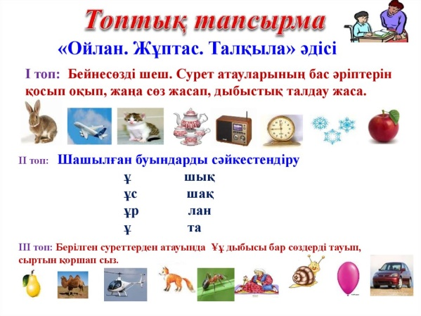  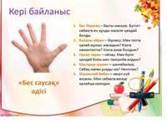 |  | Алақан жылуын сезінуге тырысады  Өткен тақырыпты пысықтайды  Оқушылар сюжетті сурет бойынша әңгіме құрайды  Әңгіме құрамындағы сөйлемдер санын анықтайды  «Д д» дыбысының таңбасы – оның әрпімен танысады  Әр буындағы дыбыстарды тұтастырып,  «бір дыбыс» сияқты қосып, яғни дауыссыздан дауыстыға қарай және дауыстымен үндестіріп оқиды.  Оқушылар жазу дәптеріндегі тапсырмалар  ды орындайды  Жаттығу жасайды  Жеке жұмыс жасайды  Оқушылар өздеріне берілген саралау тапсырмала  рын орындайды.  Қосымша тапсырма орындайды  Кері байланыс жасайды |  | Мақтап, мадақтап отыру  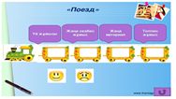  Дескриптор:  Ее дыбысы мен әрпін біледі, қолданады  Сөздерді жеке, тұтас оқыды    Дескриптор:  «Д д» дыбысының айтылу ерекшелігімен танысты  Өтілетін жаңа дыбысы бар «домбыра» сөзіне дыбыстық талдау жасады    Дескриптор:  Буындарды жеке тұтас сөздегі айтылуымен оқыды.  Әрбір дыбысты естіп, әріпті көріп, өздігінен саналы оқыды.  Дескриптор:  Сызықтарды бастырып жазу арқылы Д әрпінің бас және кіші әрпін жазды.  Каллиграфиялық талапқа сай дұрыс және сауатты жазды    Кереметсің!  Дескриптор:  1-деңгей  Сөздегі дыбыс сызбасында қандай сөз жасырулы тұрғандығын анықтады.  2-деңгей  Сызба көмегімен сөз құрады.  3-деңгей  Сөздерді қолданып сөйлем құрады.  Тамаша жұмыс жасадыңдар!  «Бес саусақ» әдісі | суреттер  Суреттер  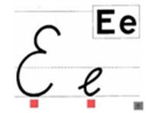  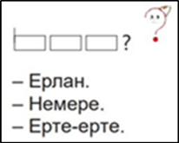  оқулық  оқулық  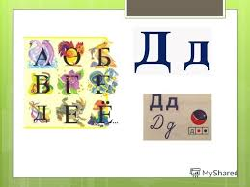  оқулық  Жұмыс дәптері  Суреттер  Суреттер  Суреттер  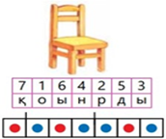  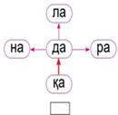  Суреттер  Кері байланыс парақшала  ры

